管理经济学复习资料
一、名词解释
1. 需求的价格弹性
2. 消费者剩余
3. 准公共物品
二、简答题
1. 无约束条件下最优业务量的确定
2. 生产的三个阶段
三、计算题
1.某国为了鼓励本国石油工业的发展，于2013年采取措施限制石油进口，估计这些措施将使可得到的石油数量减少20%，如果石油的需求价格弹性为0.8~1.4，问：第二年该国石油价格预期会上涨多少？
2.假定某企业期初的生产函数为：Q=5K^{0.4}L^{0.6}。在此期间，该企业资本投入增加了10%，劳动力投入增加了15%，到期末总产量增加了20%。问：
（1）在此期间，该企业由技术进步引起的产量增长率是多少？
（2）在此期间，技术进步在全部产量增长中所做的贡献有多大？
四、分析题
请总结归纳博弈的分类

复习资料参考答案
一、名词解释
1.需求的价格弹性
答：反映需求量对价格变动的反应程度，或者说，价格变动1%引起的需求量变动的百分比。

2.消费者剩余
答：指消费者购买产品时，愿意支付的钱和实际支付的钱之间的差额。
3. 准公共物品
答：物品只具有非竞争性，不具有非排他性。
二、简答题
1. 无约束条件下最优业务量的确定
答：最优化规则是：边际利润为正值（边际收入大于边际成本）时，应当增加业务量；边际利润为负值（边际收入小于边际成本）时，应当减少业务量；边际利润为零（边际收入等于边际成本）时，业务量为最优，此时利润最大。

2.生产的三个阶段
答：基于边际收益递减规律在起作用，经济学家根据可变投入要素投入数量的多少，把生产划分为三个阶段。
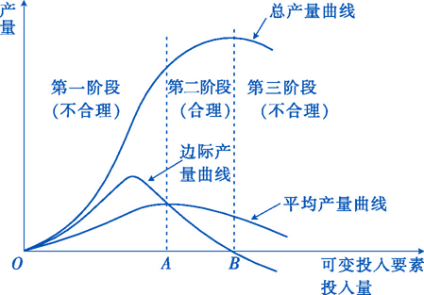
第一个阶段不合理，因为固定要素投入过多，其边际产量为负值。
第三个阶段不合理，因为可变要素投入过多，其边际产量为负值。
第二个阶段是合理的，可变要素和固定要素的边际产量均为正值。

三、计算题
1.某国为了鼓励本国石油工业的发展，于2013年采取措施限制石油进口，估计这些措施将使可得到的石油数量减少20%，如果石油的需求价格弹性为0.8~1.4，问：第二年该国石油价格预期会上涨多少？
答：
需求的价格弹性=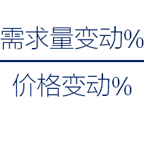 价格变动%=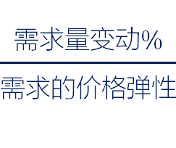
当价格弹性为0.8时：价格变动%=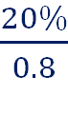=25%
当价格弹性为1.4时：价格变动%=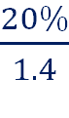=14.3%
所以，预期第二年该国石油价格上涨幅度为14.3%~25%。

2.假定某企业期初的生产函数为：Q=5K^{0.4}L^{0.6}。在此期间，该企业资本投入增加了10%，劳动力投入增加了15%，到期末总产量增加了20%。问：
（1）在此期间，该企业由技术进步引起的产量增长率是多少？
（2）在此期间，技术进步在全部产量增长中所做的贡献有多大？
答：（1）由技术进步引起的产量增长率为：
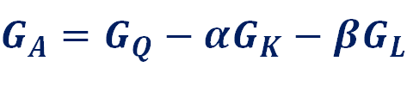=20%-0.4×10%-0.6×15% =7%
即在全部产量增长率20%中，由技术进步引起的产量增长率为7%。
（2）技术进步在全部产量增长中所做的贡献为：
×100%=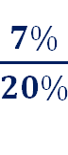×100%=35%
即在全部产量增长中，有35%是由技术进步引起的。

四、分析题
请总结归纳博弈的分类
答：1.静态博弈和动态博弈
静态博弈也称同时博弈，是指博弈参与者同时作出博弈的策略决策，或是即使博弈参与者的决策并非同时进行，但每个博弈参与者都是在不知道其他参与者策略的情况下作出自己的决策。
动态博弈也称顺序性博弈，是指博弈参与者的决策有先后次序，即一方博弈参与者首先进行决策，其他博弈参与者在知道了首先决策的一方的策略后作出自己的决策。
2.一次性博弈和重复博弈
一次性博弈是指博弈只进行一次。
重复博弈则是指博弈参与者反复进行多次博弈。
3.合作性博弈和非合作性博弈
合作性博弈是指博弈参与者之间通过协商、谈判达成协议或形成联盟，博弈参与者会按照事前的协议选择博弈策略。
非合作性博弈是指参与者在选择博弈策略时，没有进行协商，或即使进行了协商也无法达成约束性的协议，每一个博弈参与者都独立选择博弈策略。
4.完全信息博弈和非完全信息博弈
完全信息博弈指博弈的参与者完全掌握了所有参与者可以选择的策略组合以及每一种策略可以带来的收益的信息。
否则是非完全信息博弈。
5.零和博弈和非零和博弈
零和博弈是指一个博弈参与者的收益就是另一个博弈参与者的损失，即博弈参与者的收益之和为零。
在很多博弈中，博弈参与者的收益之和并非为零，这种博弈称作非零和博弈。

